AVVISO

La Coordinatrice Servizio Civile IL SENTIERO

Rende noto che il giorno 20 AGOSTO 2024, alle ore 9:30, presso la Parrocchia Sant’Alfonso Marià dè Liguori- PADULA SCALO - Via Nazionale n. 273, l’Ente di Formazione SOCRATES, terrà i colloqui per la certificazione delle competenze dei Volontari GMO che hanno partecipato al percorso di tutoraggio e all’incontro di compilazione dei questionari.
I Volontari sono dunque tenuti a presentarsi nel giorno e nella sede indicati, muniti di valido documento di riconoscimento e codice fiscale.
La mancata presentazione è considerata rinuncia e non sono previsti altri incontri.
La certificazione delle competenze attesta le competenze che il cittadino ha acquisito in un contesto non formale e informale, rilasciando un certificato con valore legale.

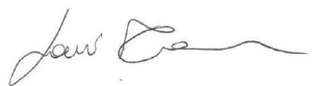
LA COORDINATRICE SERVIZIO CIVILE
IL SENTIERO SOC.COOP.SOCIALE ONLUS
DOTT.SSA LAURA MONACO

